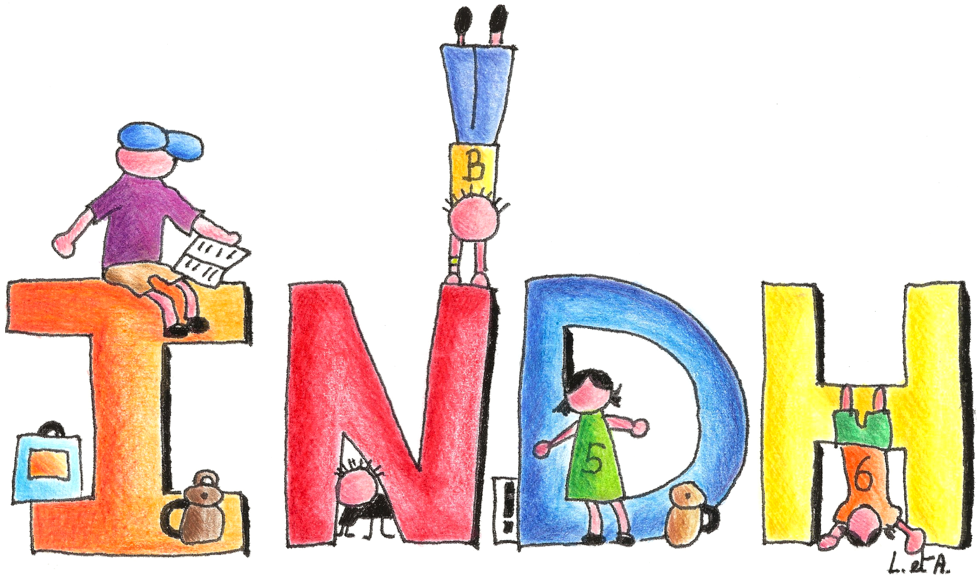
Liste du matériel pour la 4ème primaire (classe de Mme Justine Stoufs)

Pour la rentrée scolaire 2023 - 2024, il serait utile que votre enfant possède :
un plumier contenant : | - 1 porte-mines + recharges ou 3 crayons ordinaires,  - 1 taille-crayon avec réservoir,  - 1 gomme,  - 1 stylo + cartouches bleues + effaceur  ou 1 stylo bille effaçable bleu + recharge,  - Bics ou feutres (bleu, rouge, noir, vert),  - 1 surligneur,
un deuxième plumier contenant : | - crayons de couleur,  - marqueurs de couleur,  - 1 paire de ciseaux,  - 2 tubes de colle blanche,
- 1 latte de 30 cm,
- 2 classeurs A4 à levier dos 4 cm (1 mauve pour math - 1 bleu pour français)
- 2 boîtes de mouchoirs,
- 1 sac de gym contenant un t-shirt blanc, un short bleu et des sandales de gym,
- 1 sac de piscine contenant un maillot, un bonnet et un essuie.

Merci de nominer tout le matériel de votre enfant.

Mme Justine

Pour information, la réunion de rentrée se déroulera le lundi 4 septembre.

